Práce ze statistiky – předmět PAS 2010 Filip Šír
1)počet rozdání v Pokeru:
Výběr 5-ti karet z 52: 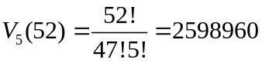

a)dvojice:
13 krát 4 karty stejné barvy: 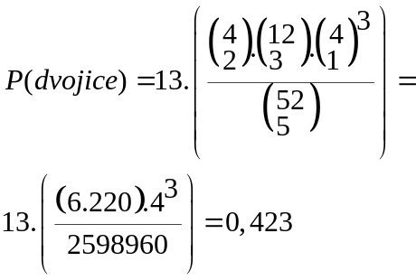

b)trojice: 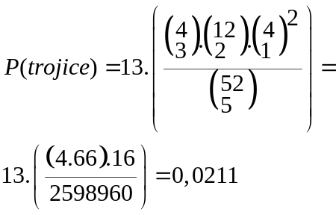

c)full house: 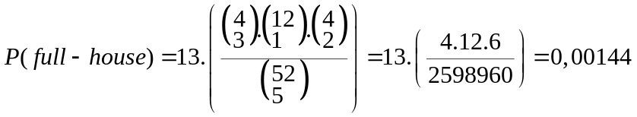

d)čistá postupka:
9 možností na jednu barvu, tedy 36 kombinací:
